Líkan af vetrarbrautunum í Grenndarhópnum

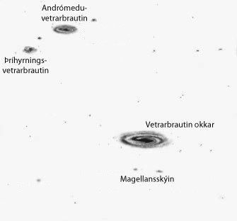

Grenndarhópurinn (Grannhópurinn – e. Local Group of Galaxies)
Grenndarhópurinn (eða Grannhópurinn) er lítill hópur vetrarbrauta. Vetrarbrautin okkar, Andrómeduvetrarbrautin og Þríhyrningsvetrarbrautin eru stærstu vetrarbrautirnar í Grannhópnum. Í hópnum eru einnig um 40 minni dvergvetrarbrautir. Í þeim hópi eru Magellansskýin sem sjást frá suðurhveli jarðar þar sem útilýsing truflar ekki.
Nánari upplýsingar er t.d. að finna á eftirfarandi síðum á Stjörnufræðivefnum:
www.stjornufraedi.is/grenndarhopurinn – grunnupplýsingar
www.stjornufraedi.is/vika9-vor2014 – glærur og myndskeið sem tengjast Grenndarhópnum
Fleiri myndir má finna með því að leita að Local Group of Galaxies í myndaleit Google.

Markmið
Að nemendur átti sig á uppröðun, stærðarhlutföllum og fjarlægðum milli vetrarbrautanna í næsta nágrenni okkar í Grenndarhópnum.

Aldurshópur
Unglingastig og framhaldsskólastig.

Staðsetning
Annaðhvort úti á skólalóð eða innandyra (hef samt ekki prófað verkefnið innandyra).

Undirbúningur
- Utandyra: Taka til krítar og blað með upplýsingum.
- Innandyra: Væri e.t.v. hægt að nota sippubönd eða eitthvað álíka til að afmarka vetrarbrautirnar (hefur ekki verið prófað).
- Velja hentugan mælikvarða. Hefur gengið vel upp að miða við að þvermál Vetrarbrautarinnar okkar sé 0,5 m = 100 þús. ljósár.
Framkvæmd
Byrja á að láta nemendur teikna upp Vetrarbrautina okkar.
Hægt er að merkja inn staðsetningu sólarinnar (um 27 þús. ljósár frá miðjunni).
Teikna Magellansskýin sem eru stærstu fylgivetrarbrautirnar okkar (sjást frá suðurhveli). Þau liggja nálægt hvort öðru á næturhimninum yfir suðurhveli jarðar.
Teikna síðan Andrómedu- og Þríhyrningsvetrarbrautirnar í allt annarri stefnu (sjást frá norðurhveli). Þær eru í stjörnumerkjunum Andrómedu og Þríhyrningnum sem liggja hlið við hlið á næturhimninum.
Leyfa nemendum að velta fyrir sér staðsetningu Meyjarþyrpingarinnar (nálægustu stóru vetrarbrautaþyrpingarinnar með um 1300 vetrarbrautir í um 60 milljón ljósára fjarlægð). Meyjarþyrpingin sést allt annars staðar á himninum en Magellansskýin tvö og svo Andrómeduvetrarbrautin og Þríhyrningsvetrarbrautin.

Stærðir í líkaninu
Taflan hér að neðan miðast við að þvermál Vetrarbrautarinnar okkar jafngildi hálfum metra, þ.e. 100 þús. ljósár = 0,5 metrar.

Fyrirbæri | Raunverul. stærð | Stærð í líkani | Raunverul. fjarlægð | Fjarlægð í líkani | Athugasemdir
Vetrarbrautin okkar (þvermál) | 100.000 ljósár | 0,5 m | 0 | 0 m | Vetrarbrautin okkar er í miðju líkaninu – Sólin er 28 þús. ljósár frá miðjunni – Hægt að teikna staðsetn. sólar!
Stóra Magellansskýið | 14.000 ljósár | 7 cm | 160.000 ljósár | 0,8 m | Fjarlægð út frá miðju Vetrarbr. okkar.  Svipuð stefna og LM.
Litla Magellansskýið | 7.000 ljósár | 3,5 cm | 200.000 ljósár | 1 m | Fjarlægð út frá miðju Vetrarbr. okkar.  Svipuð stefna og SM.
Andrómeduvetrar-brautin | 140.000 ljósár | 0,7 m | 2,5 milljónir ljósár | 12,5 m | Svipuð stefna og Þríhyrningsvetrarbr.
Þríhyrningsvetrar-brautin | 50.000 ljósár | 0,25 m | 2,8 milljónir ljósára | 14 m | Svipuð stefna og Andrómeduvetrarbr.
Meyjarþyrpingin | 6 milljón ljósár | 3 m | 60 milljón ljósár | 300 m | Allt önnur stefna en vetrarbrautirnar að ofan.
Endimörk alheimsins |  |  | Endimörk í 46 milljarða ljósára fjarl. | 230 km | Vegalengdin Reykjavík-Akureyri er 250 km!

Myndir frá framkvæmd verkefnisins við Menntaskólann í Reykjavík veturinn 2012-2013

Athugasemd: Undanfarið hef ég notað þann mælikvarða að þvermál Vetrarbrautarinnar okkar (100 þús. ljósár) = 0,5 m en á þessum myndum er mælikvarðinn eitthvað stærri.

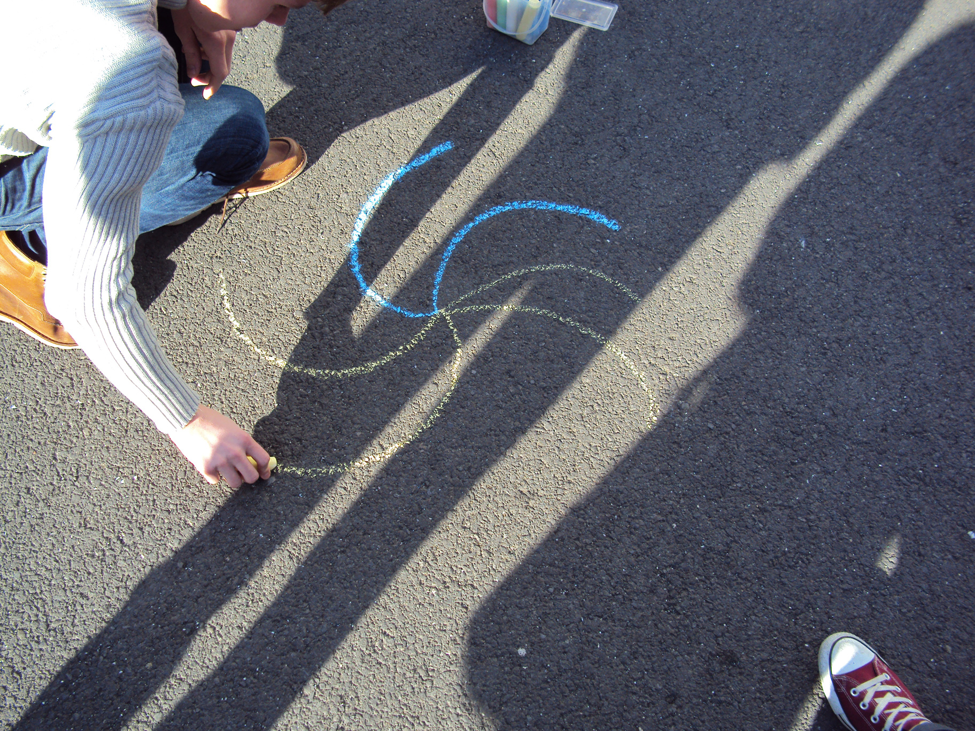
Vetrarbrautin okkar.

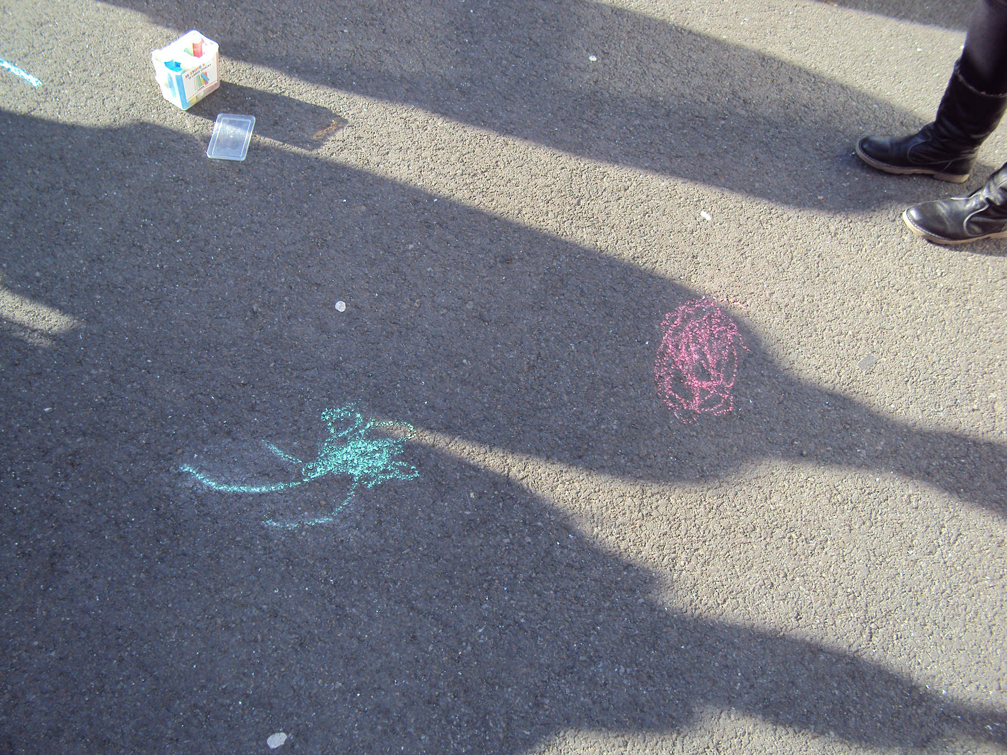
Magellansskýin (litlar fylgivetrarbrautir Vetrarbrautarinnar okkar).
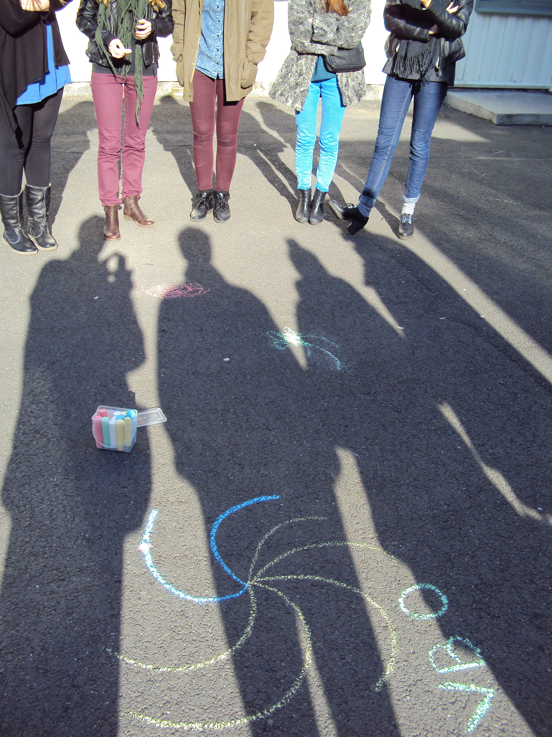
Vetrarbrautin okkar og Magellansskýin

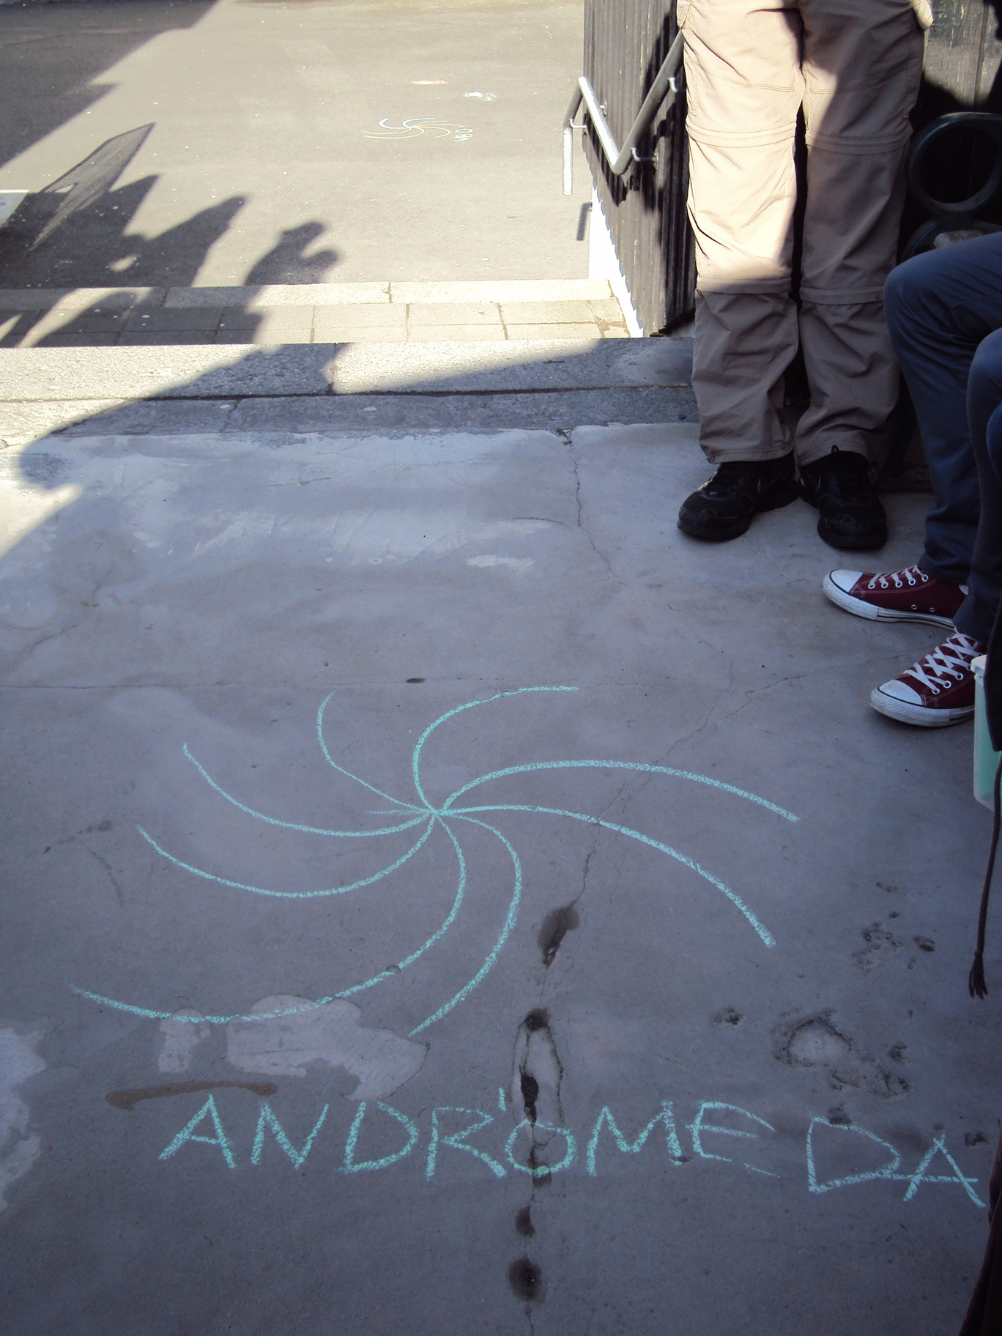
Andrómeduvetrarbrautin (í baksýn má sjá Vetrarbrautina okkar og Magellansskýin).

